الأستــــاذة | المتوسطــــة | المستــــوى | المقطع | ادماج التعلمات | المدة
تاني سميرة | الشهيد فضيل اعمر بني سليمان المدية | الثالثة متوسط | الظواهر الكهربائية | الحوض الكبير بمدينة تلمسان | 1ساعة

القيم و الكفاءات العرضية | - یتحلى بروح المسؤولية اتجاه البیئة و الطبیعة و یعزز القیم الوطنیة و العالمیة.  - 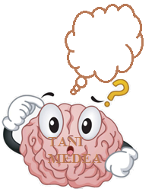یمارس الفضول العلمي والفكر النقدي، فيلاحظ و یستكشف و یستدل منطقیا.  - یسعى الى توسیع ثقافته العلمیة وتكوینه الذاتي.  - ینظم عمله بدقة و إتقان، مستعملا طرق العمل الفعالة في التخطيط.  - یستعمل أشكال مختلفة للتعبير و یكیّف استراتيجيات الاتصال .  - یعبر بكیفیة سلیمة و یبرر بأدلة منطقیة.
المعارف و مواضيع الادماج | - تحليل و تركيب الضوء الأبيض.  - نموذج التركيب الجمعي  - نموذج التركيب الطرحي.
العقبات المطلوب تخطّيها | - صعوبة ترجمة الوضعية التجريبية الى مخطط نظامي(استخدام الرموز النظامية)  - غياب فرصة الاختبار التجريبي لأن المطلوب هو تقديم منتوج دون التجريب.
السندات التعليمية | - الكتاب المدرسي – تجهيز المرايا الثلاث او جهاز اخر

أنشطة الاستـــــــاذ | أنشطة التلميــــــذ
يقدم وضعية ادماج التعلمات ص 125 من الكتاب المدرسي  - يساعد التلاميذ على الانطلاق في العمل و حصر المشكل  الحوض الكبير بمدينة تلمسان  صفحة 125من الكتاب المدرسي  تقديم الوضعية  السنـــــــــــدات    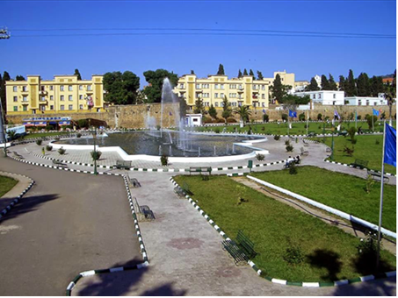  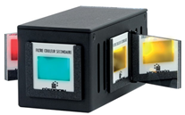  التعليمات ص125 | - يقرأ الوضعية.  - يقدم الحلول.  - يحلل الوضعية و يستخرج المعطيات.  - يفهم التعليمة المعطاة.  - يفكر في كل الوضعيات المحتملة.  - يستخدم المعطيات المتوفرة في السند.  - يختار الوضعية التي توافق المطلوب.  - يعرض منتوجه بشكل مخططات نظامية مرفوقة بالشرح المناسب.  - يعمل باستقلالية قدر الامكان.  
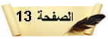

المعاییر | المؤشرات
الترجمة السليمة  للوضعية | - یتعلم حصر المشكل وإيجاد مجموعة من الفرضيات تقوده الى الحل.  - یقدم تركيبات و مخططات بالرموز والالوان لیبرھن عن صدق فرضیته.  - يحدد مركبات الضوء الممتص و مركبات الضوء المنثور  - يشرح كيفية رؤية العين للألوان.
الاستخدام  السليم لأدوات  المادة | - تجربة المرايا الثلاث : تحديد لون الضوء المشاهد على الشاشة  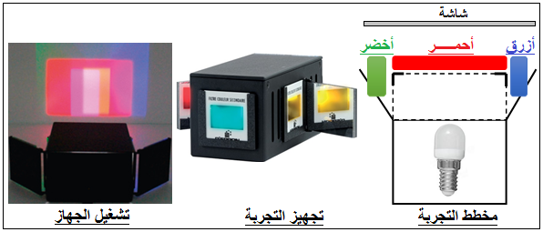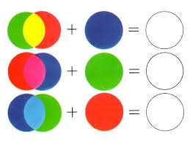  لون الضوئين المسلطين على الشاشة البيضاء أحمر أحمر أخضر  أخضر أزرق أزرق  مركّبة الضوئين المسلطين على الشاشة البيضاء V + R B + R B + V  لون الضوء المشاهد على الشاشة البيضاء أصفر أرجواني سماوي  - التركيب الجمعي هو التركيب المستعمل  - مخطط يوضح كيفية رؤية العين للألوان (الأحمر- الاصفر- الأخضر)  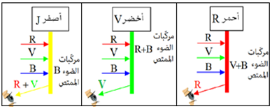  - اسم التركيب الذي يسمح بذلك: نموذج التركيب الطرحى  - اكمال الجدول  لون المرشح اللوني اللون عبر المرشح اللوني (الضوء على الشاشة) مركبات الضوء الممتص مركبات الضوء المنثور الذي تحس به العين المركبات المشتركة بين الضوء الوارد و الضوء الممتص  أحمر أخضر اصفر أحمر أخضر اصفر V+B R+B B R V V + R V+B R+B B  - تتشكل الأضواء بألوان مختلفة في الحوض الكبير بفضل التركيب الطرحي و الجمعي للالوان  - كيفية ربط المصابيح : تربط على التفرع.
الانسجام | - التعبير بلغة علمية سليمة. والتسلسل المنطقي في الاجابة والافكار.
الاتقان | - تنظيم الورقة ووضوح الخط – التميز – الابداع.
